Познавательно-творческий проект
в разновозрастной группе (1,5-4 года)
на тему: «Золотая осень»

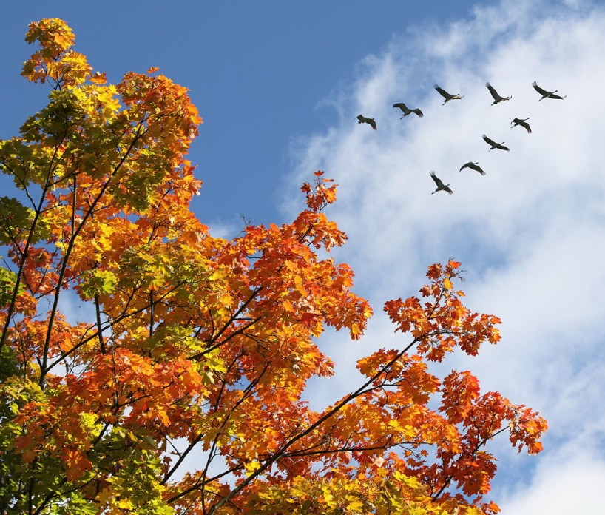

Воспитатель: Иовлева Надежда Анатольевна.

Воспитатель:
Иовлева
Надежда Анатольевна

Вид проекта: познавательно-творческий
Направленность: развитие познавательных и творческих способностей участников проекта.
Продолжительность: с 01.09.2014 по 21.11.2014 года.
Участники: педагоги, дети группы, родители.
Возраст: разновозрастная группа раннего возраста (дети с 1,5 до 4 лет).
Под проектом понимается самостоятельная и коллективная творческая завершённая работа, имеющая социально значимый результат.
Краткое содержание проекта: предлагаемый проект проводится в рамках художественно-эстетического и экологического воспитания детей по примерной основной общеобразовательной программе «от рождения до школы». В результате познавательной и творческой деятельности детей формируются представления о красоте осенней природы, разнообразных дарах осени, развиваются творческие способности, воспитываются основы экологического сознания.
Актуальность: в условиях образовательного процесса расширить и укрепить связь с природой, развивать взаимодействие и бережное отношение к живой и неживой природе, отражать свои впечатления в художественно эстетической деятельности; продолжать совершенствовать взаимосвязь участников проекта.
Цель проекта: сформировать у детей представление о природных явлениях и объектах окружающего мира посредством художественно-эстетической деятельности. Проект направлен на решение вопросов художественно-эстетического развития детей в соответствии с примерной основной общеобразовательной программой «от рождения до школы». Содержание расширено за счёт включение задач педагогического просвещения родителей, вовлечение родителей в образовательный процесс, повышение роли семьи в современном обществе, конкретизация задач по художественно-эстетическому развитию детей.
Прогнозируемый результат:
Задачи проекта:
Познавательное развитие:
• Создать условия для развития свободной творческой личности ребёнка, познавательных и творческих способностей детей в процессе разработки совместного проекта;
• Расширять знания детей об осени, её признаках и явлениях; расширить представление о многообразии и пользе овощей и фруктов;
• Расширять представление детей о деревьях, кустарниках, травах.
Социально – коммуникативное развитие:
• Развивать диалогическую форму речи, вовлекать детей в разговор во время рассматривания картин; формировать умение вести диалог с педагогом;
• Слушать и понимать заданный вопрос, понятно отвечать на него;
• Воспитывать чувство уважения к труду сельских жителей желание оказывать им посильную помощь;
• Развивать навыки организованного поведения в детском саду;
• Формировать доброжелательное отношение друг к другу;
• Формировать представления о безопасном поведении в природе.

Художественно-эстетическое развитие:
• Развивать умение рассказывать наизусть небольшие стихотворения;
• Передавать в рисовании и лепке красоту окружающей природы;
• Обращать внимание на подбор цвета, соответствующего изображаемому предмету;
• Развивать умение ритмично наносить пятна, мазки (осенние листья на деревьях);
• Развивать эстетическое восприятие;
• Развивать любознательность, творческое воображение;
• Побуждать детей отражать свои впечатления в художественной деятельности;
• Формировать навыки художественного исполнения различных образов при пении;
• Формировать эмоциональную отзывчивость на произведение;
Речевое развитие:
• Расширять знания об окружающем мире;
• Побуждать детей чётко, ясно, громко произносить знакомые слова, обозначающие предмет, его назначение (для чего это нужно);
Упражнять детей в произношении звуков;
• Побуждать детей подражать голосам птиц и животных;
• Упражнения на развитие слухового восприятия;
Физическое развитие:
• Развивать движения в ходе обучения разнообразным формам двигательной деятельности;
• Продолжать укреплять здоровье детей;
• Предупреждать утомление детей;
• Формировать культурно-гигиенические навыки и навыки самообслуживания;

· Расширение знаний детей и родителей о природе, о сезонных изменениях и формирование на этой основе духовного, экологического, нравственного и личностного отношения к окружающему миру.
· В условиях образовательного процесса сформировать осознанно-правильного отношения к природе, расширить и укрепить связь с природой.
· Развивать взаимодействие и бережное отношение к живой и неживой природе.
· Отражать свои впечатления в художественно-эстетической деятельности.
· Расширение связей ДОУ с социумом.
· Улучшение работы по взаимодействию с родителями, активизация позиции родителей как участников педагогического процесса детского сада.
· Свободное общение со взрослыми и сверстниками
· Создания различных продуктов деятельности.

Для реализации проекта на группе были разработаны этапы проекта :
· 1 этап - создание условий работы по теме проекта (подготовительный)
· 2 этап – организация работы по проекту (практический)
· 3 этап – подведение итогов (заключительный).
Схема реализации проекта в ДОУ
1 этап.
Методическая работа:
· Планирование работы по реализации проекта
· Изучение дополнительного материала по художественно-эстетическому развитию посредствам ознакомления детей с природой
Подготовка методических пособий:
· Картотека «Стихи про осень» (приложение №2)
· Картотека игр по данной тематике (приложение №1)
· подбор и методической литературы;
· подбор художественной литературы об осени;
· подбор картин, фотографий с изображением осени;
· муляжи фруктов и овощей.
Оформление тематической выставки:
· Тематическая выставка семейных работ
· Репродукции картин
Ресурсы: семья, художественная и учебная литература, интернет ресурсы.
2 этап - этап практический

Мероприятия | Сроки проведения
Осень пришла в сад идёт детвора. (игры и беседы с ориентиром на знакомство с группой и детей друг с другом) | Сентябрь
Правела поведения в группе (рассматривание картинок с правилами поведения.) | Сентябрь
Познание (Формировать элементарные навыки дружелюбия и толерантности.) | Сентябрь
Лепка «игрушки в группе» (Формировать: знания детей о бережном отношении к игрушкам.) | Сентябрь
Беседы по картинам (Обогащение знаний детей об изменениях в живой природе осенью.) | Октябрь
«Чесночок - здоровичок» профилактика гриппа и ОРВИ | Октябрь
Рисование  «Осеннее дерево» (Познакомить детей с осенним понятием листопад.  Развивать внимание, мышление и память детей) | Октябрь
Праздник «Осень» | Октябрь
НОД "Прогулка в осеннем парке" собери букет из осенних листьев. | Ноябрь
Познавательное развитие детей «Дикие и домашние животные». | Ноябрь
выставка семейных работ «Золотая-осень!» | Ноябрь
Инсценировка сказок: «Репка», «Теремок». | Ноябрь
Игры по данной тематике | В течении проекта
Оформление родительского уголка (консультации по сезону) | В течении проекта
Стихи про осень. | В течении проекта
Наблюдение на участке за сезонными изменениями осенью. Уборка листьев на участке. (Приобщение к труду взрослых) | В течении проекта

3 этап. Оформление проекта «Краски осени».
ПРИЛОЖЕНИЕ №1.
Подвижные игры
Листопад
Цели: закрепить знания о цвете, величине осенних листьев; учить передвигаться по площадке, следуя указаниям, которые даются в игровой форме; конкретизировать понятие «листопад»

Лохматый пес

Цель: учить передвигаться по площадке, следуя указаниям, которые даются в игровой форме.

Птички и дождик
Цели: учить действовать по команде взрослого; упражнять в произнесении звуков.

Поедем в лес
Цели: развивать ориентировку в пространстве.

У медведя во бору
Цель: учить действовать согласно словам текста.

Раздувайся, мой шар!
Цели: учить выполнять разнообразные движения, образуя круг; упражнять в произношении звука [ш]
Дидактические игры

Дид.упр «Ветерок».
Цель: Развивать артикуляционный аппарат детей.

Игра «Солнце или дождик?»
Цель. Учить детей выполнять действия согласно различному звучанию бубна. Воспитание у детей умения переключать слуховое внимание.

Дид.игра «Научим зайку правильно говорить»
Цель: Развивать интонационную выразительность.

Дид.игра «Кто как кричит?»
Цель: Развивать речевое внимание детей.

Дид.игра «Кто в домике живет?»
Цель: Закреплять правильное произношение звуков. Развивать речевое дыхание детей.

Дид.игра «Узнай по голосу»
Цель: Уточнить и закреплять правильное произношение звуков.

Дид.игра «Медвежата мед едят»
Цель: Развивать артикуляционный аппарат детей.

Игра «Громко — тихо»
Цель. Учить детей менять силу голоса: говорить то громко, то тихо. Воспитание умения менять силу голоса.
Игры на сенсорное развитие
Игра "Большая и маленькая куклы"

Цель: различать и называть предметы по величине.

Игра "Соберём башенку".

Цель: учить детей собирать башню, ориентируясь на образец и располагая кольца по убывающей величине.

Игра "Подбери по цвету"
Цель: развитие сенсорных способностей.

Приложение №2

Осенние стихи
Октябрь

Вот на ветке лист кленовый.
Нынче он совсем как новый!
Весь румяный, золотой.
Ты куда, листок? Постой!

(В. Берестов)

Листопад

Вьётся в воздухе листва,
В жёлтых листьях вся Москва.
У окошка мы сидим
И глядим наружу.
Шепчут листья: - Улетим!
И ныряют в лужу.

(Ю. Коринец)

Дождик

Дождик, дождик, ты послушай:
Не ходи босой по лужам.
По дорогам бродит осень,
Холода в котомке носит,
Побелеешь – снегом станешь –
До апреля не растаешь.

(Т. Конева)

